GUM - Pesem: HUDA MRAVLJICA 

Zapoj kakšno že znano pesem za ogrevanje.

Danes boš v svoj seznam naučenih pesmi dodal/a še eno znano pesem. Mogoče jo že poznaš – ali iz vrtca ali s kakšne zgoščenke.

Naslov pesmi je HUDA MRAVLJICA.

Najprej poslušaj glasbeni posnetek zapete pesmi.

Si kaj ugotovil/a? Tako je.
Kitici: In kamorkoli je prišla.... in Seveda to je čisto res sta drugačni od ostalih. Pojemo ju pripovedno. ( na istem tonu)

Za lažje učenje pesmi si večkrat preberi besedilo, potem jo poskusi zapeti z glasbeno spremljavo.

Zdaj pa pesem še ilustriraj.

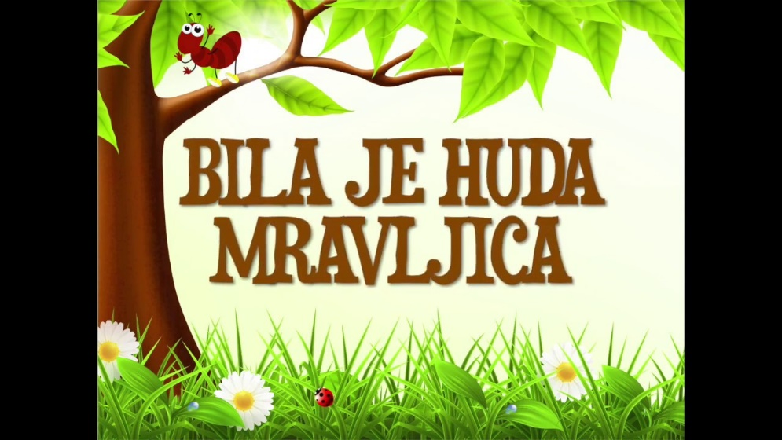

UŽIVAJ V PETJU IN RISANJU!


